Московский Физико-Технический Институт (Национальный Государственный Университет)

Лабораторная работа по автоматизированным измерениям

Выполнил:
Петряев Александр
Б03-301 ФАКТ

Долгопрудный 2023
Оглавление
1. Введение 3
1.1. Цель работы 3
1.2. Задачи работы 3
2. Теория 3
2.1. Термины и определения 3
2.2. Физическая система 3
2.3. Экспериментальная установка 4
3. Программа и методика измерений 4
4. Обработка данных 4
5. Результаты 5

Введение

Цель работы
Усвоить принципы автоматизированных цифровых измерений

Задачи работы
Научиться проводить цифровые измерения физических процессов, программировать автоматизирующий эксперимент скрипт, сохранять показания в оперативной памяти по ходу эксперимента, строить график показаний, собранных в ходе эксперимента, сохранять собранные показания в виде файла.

Теория

Термины и определения
Частота дискретизации — частота взятия отсчётов непрерывного по времени сигнала при его дискретизации (в частности, аналого-цифровым преобразователем).
Период измерений — интервал времени, в течение которого осуществляют непрерывный сбор данных
Квантование — разбиение диапазона отсчётных значений сигнала на конечное число уровней и округление этих значений до одного из двух ближайших к ним уровней.

Физическая система
RC-цепь (Рисунок 2) — электрическая цепь, состоящая из конденсатора и резистора. Её можно рассматривать как делитель напряжения с одним из плеч, обладающих ёмкостным сопротивлением переменному току.
Конденсатор (Рисунок 1)— устройство для накопления заряда и энергии электрического поля.

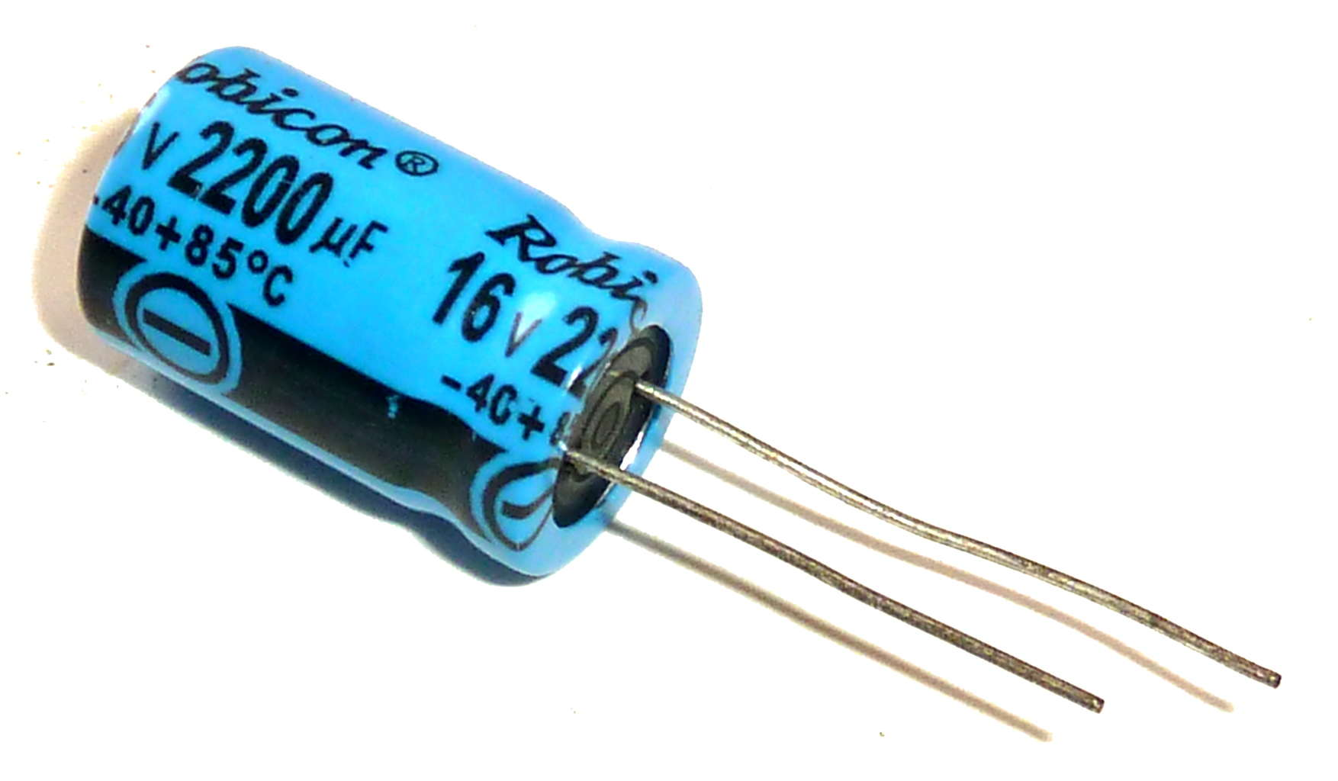  Рисунок 1. Конденсатор | 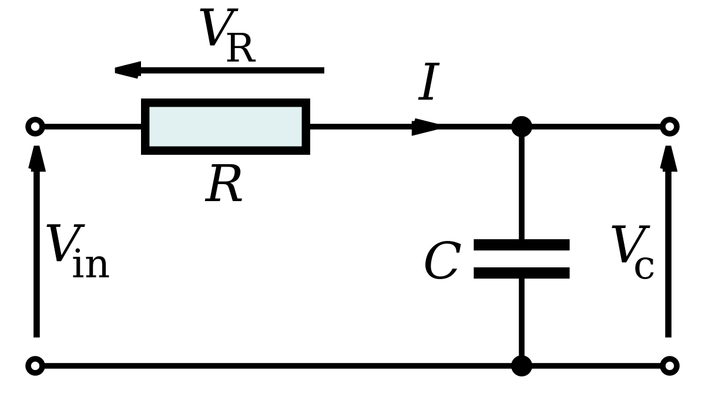  Рисунок 2. RC-цепь

Экспериментальная установка
Установка состоит из платы, к которой припаяны конденсатор, два резистора и кнопка для снятия напряжения на конденсаторе. Это плата подключена к Тройка-Модулю Rasberry-PI.

Программа и методика измерений
Для измерений напряжений мы использовали функцию на языке программирования Python. Мы измеряли время эксперимента с помощью модуля time. Когда значение напряжения на АЦП было больше, чем на тройке модуле, к которому была подключена наша установка, мы сохраняли напряжение на АЦП и время.
Зависимость напряжения на конденсаторе от времени:
(1)

Обработка данных
На основе сохраненных моментов времени, частоты дискретизации, шага квантования и напряжений мы построили график зависимости напряжения от времени:
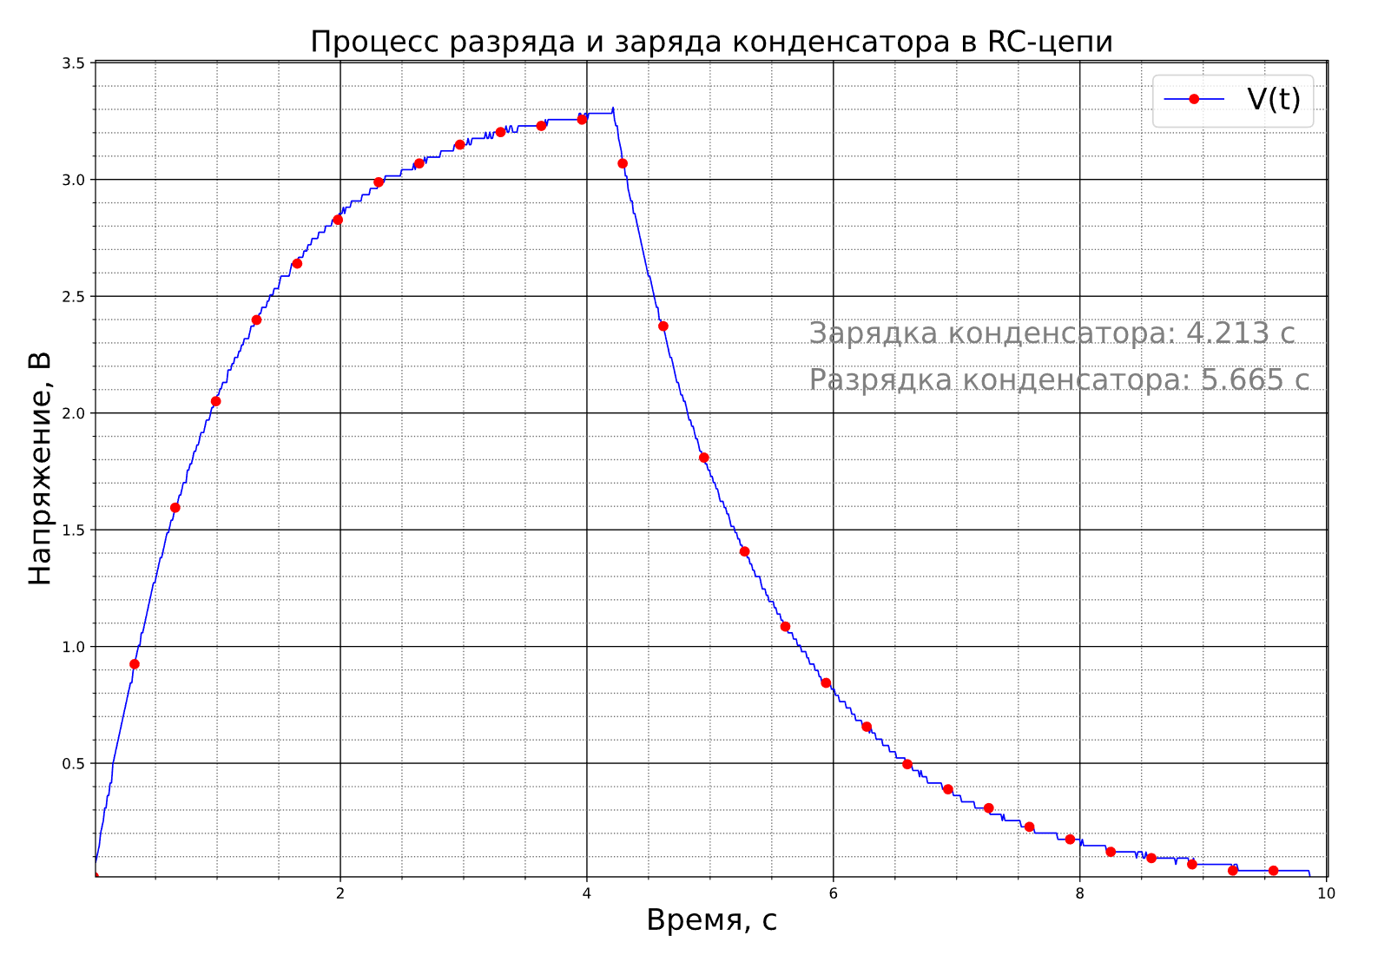
Рисунок 3. График зависимости напряжения конденсатора от времени

Результаты
Исследовав процесс зарядки и разрядки конденсатора, мы смогли построить график зависимости напряжения от времени (Рисунок 3), который показывает, что зависимость экспоненциальная. Значит формула (1) справедлива.

